1. Прочитай. Виправ помилку.
На уроці читаня діти читали про лісову школу.
2. Дай відповіді на питання. Використай слова в дужках. Запиши текст.
Що нове мали всі діти? (Вбрання)
Що промовив директор Ведмідь до учнів? (Вітання)
Як Кося слухав вчительку? (Старанно)
Що стало здивованим у Пантери Ягуарівни? (Обличчя)
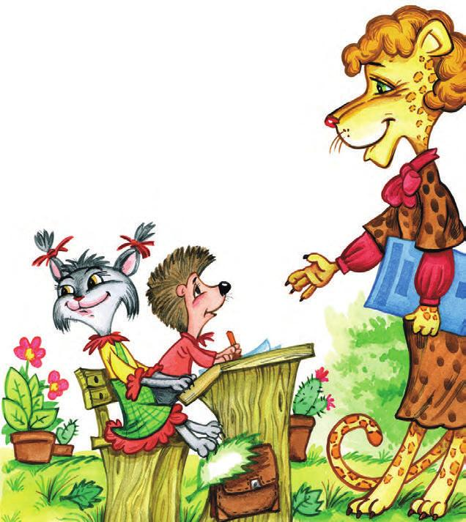

3. Прочитай словосполучення. Виправ помилки. Запиши.
Руде волося, плямисте платя, питаня до Косі, здивуваня від відповіді.

1. Прочитай. Виправ помилку.
На уроці читаня діти читали про лісову школу.
2. Дай відповіді на питання. Використай слова в дужках. Запиши текст.
Що нове мали всі діти? (Вбрання)
Що промовив директор Ведмідь до учнів? (Вітання)
Як Кося слухав вчительку? (Старанно)
Що стало здивованим у Пантери Ягуарівни? (Обличчя)

3. Прочитай словосполучення. Виправ помилки. Запиши.
Руде волося, плямисте платя, питаня до Косі, здивуваня від відповіді.

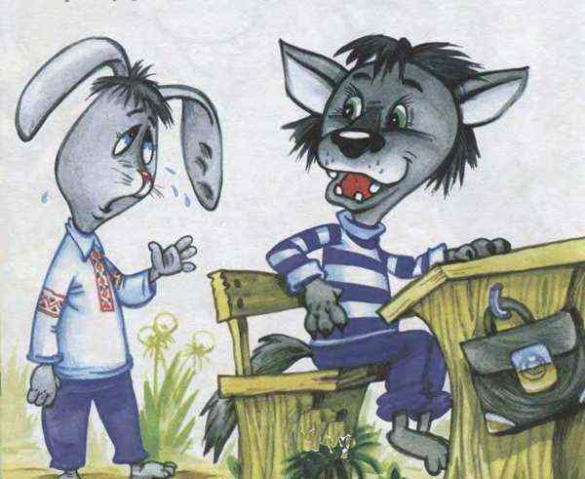
4. Прочитай. Дізнайся, чому здивувалась Пантера Ягуарівна.
- Що сталося? - спитала Пантера Ягуарівна. – Чому ти мовчиш, Косю Вухань? Може ти, Вовчику Вовченко, скажеш?
- А…він укусив мене за вухо, - збрехав Вовчик. І радів, що Кося не видав його вчительці.
5. Подумай, яким тепер буде життя Косі у школі? Які заняття допоможуть зайчикові? Напиши відповіді.
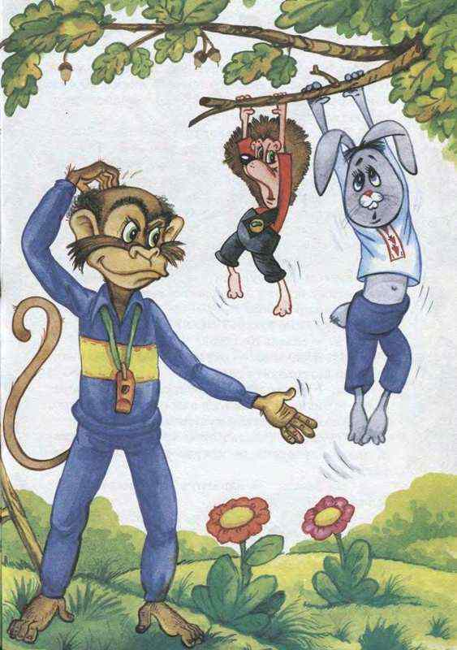
4. Прочитай. Дізнайся, чому здивувалась Пантера Ягуарівна.
- Що сталося? - спитала Пантера Ягуарівна. – Чому ти мовчиш, Косю Вухань? Може ти, Вовчику Вовченко, скажеш?
- А…він укусив мене за вухо, - збрехав Вовчик. І радів, що Кося не видав його вчительці.
5. Подумай, яким тепер буде життя Косі у школі? Які заняття допоможуть зайчикові? Напиши відповіді.

